日志中心web页面使用方法

## 使用详解

先访问我们的日志中心web页面：<http://10.0.1.192> (这里我做了nginx访问限制，需要用户名和密码登录)

进去后点发现

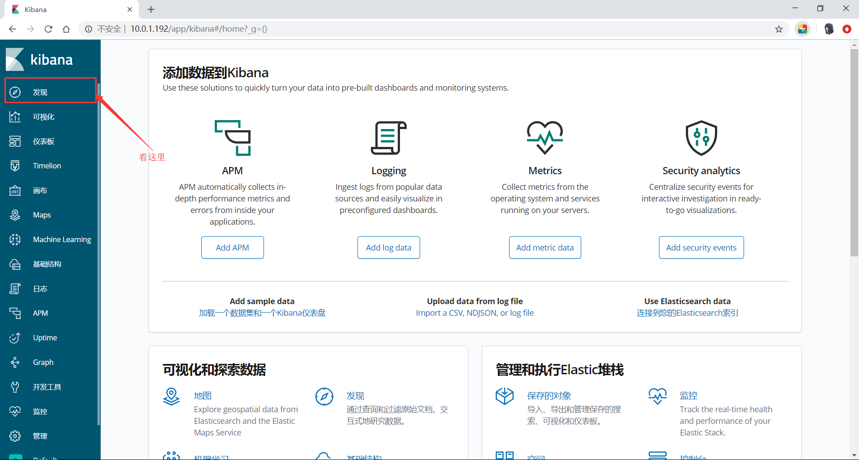

然后我们会发现有已经有日志，此处是245，246机器分开的展示日志

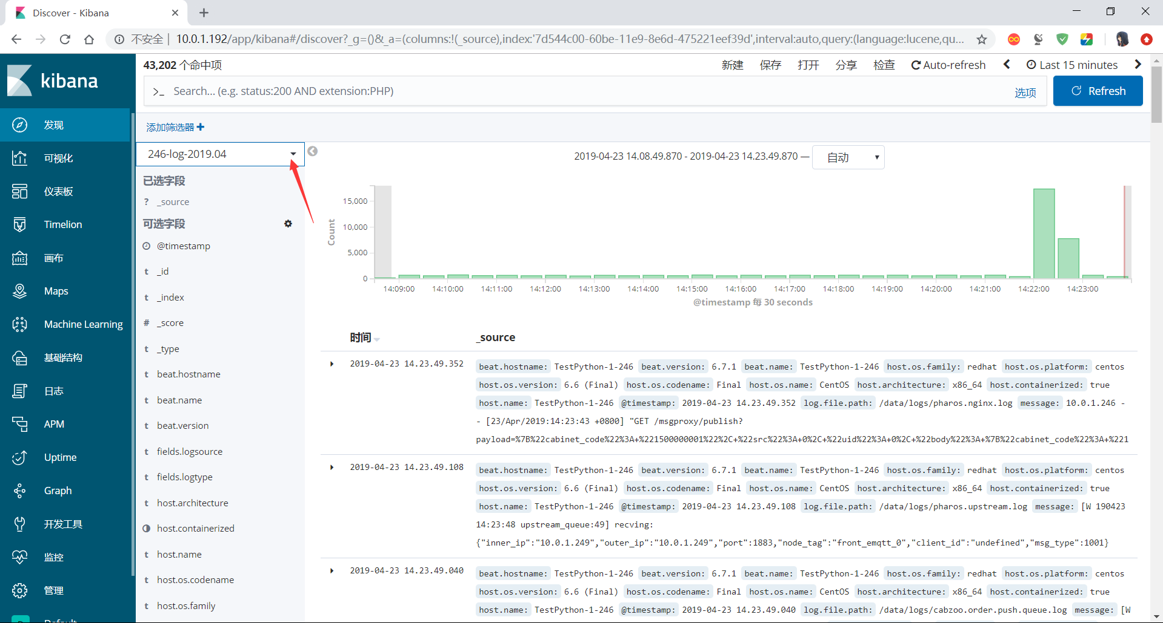

点击即可切换不同机器日志

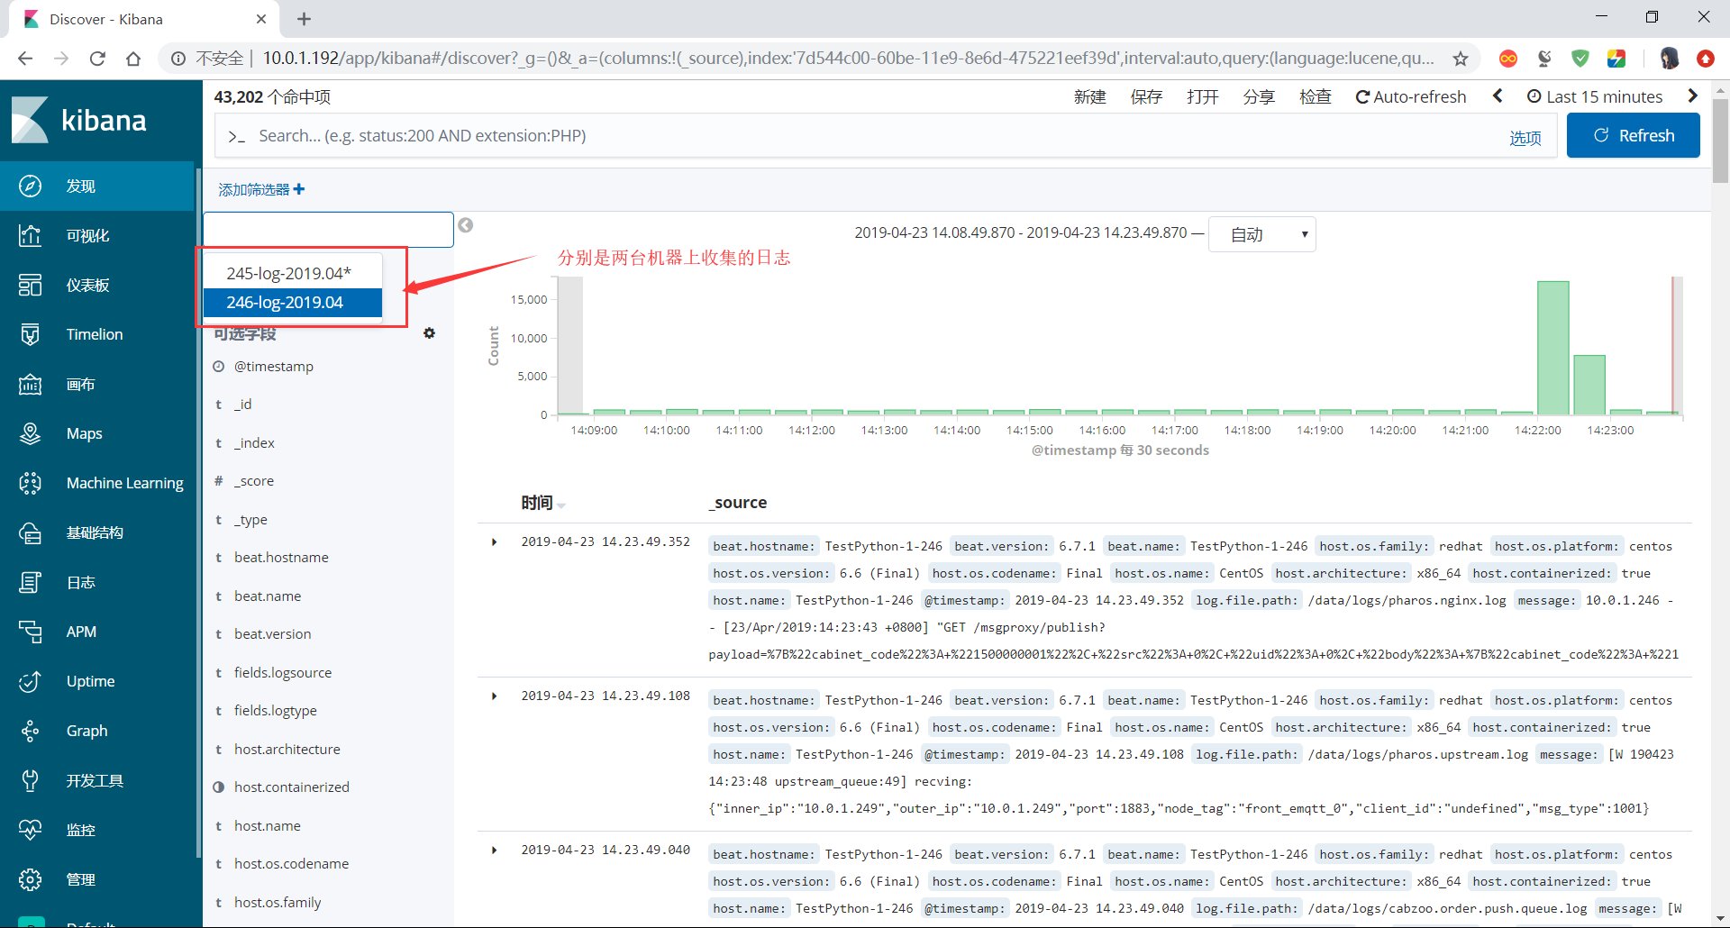

我们再看收集的日志部分

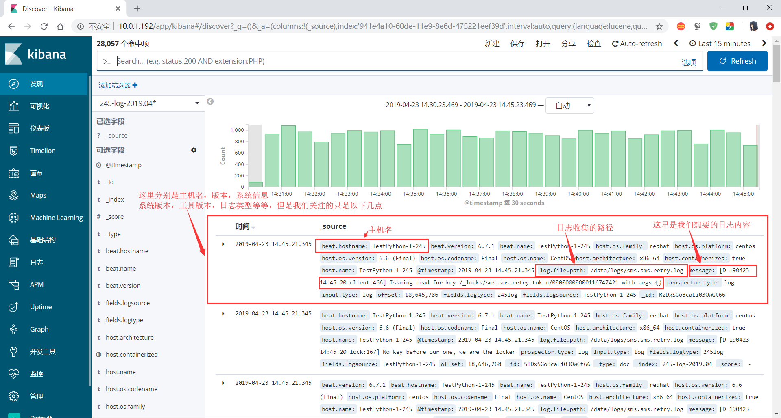

然后我们开始使用，这里需要用到过滤器

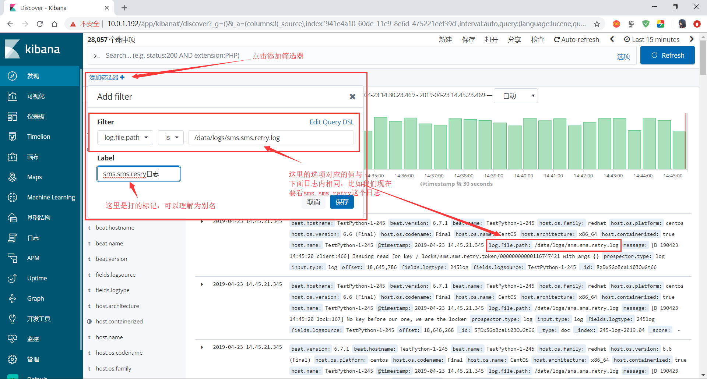

点击保存，然后该日志就过滤出来了，想要过滤其他日志同理

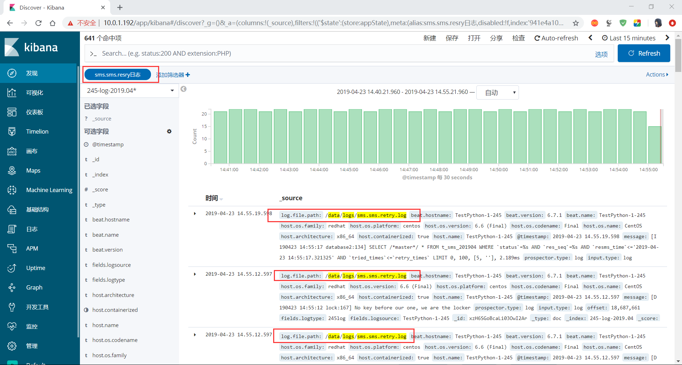

可以取消过滤

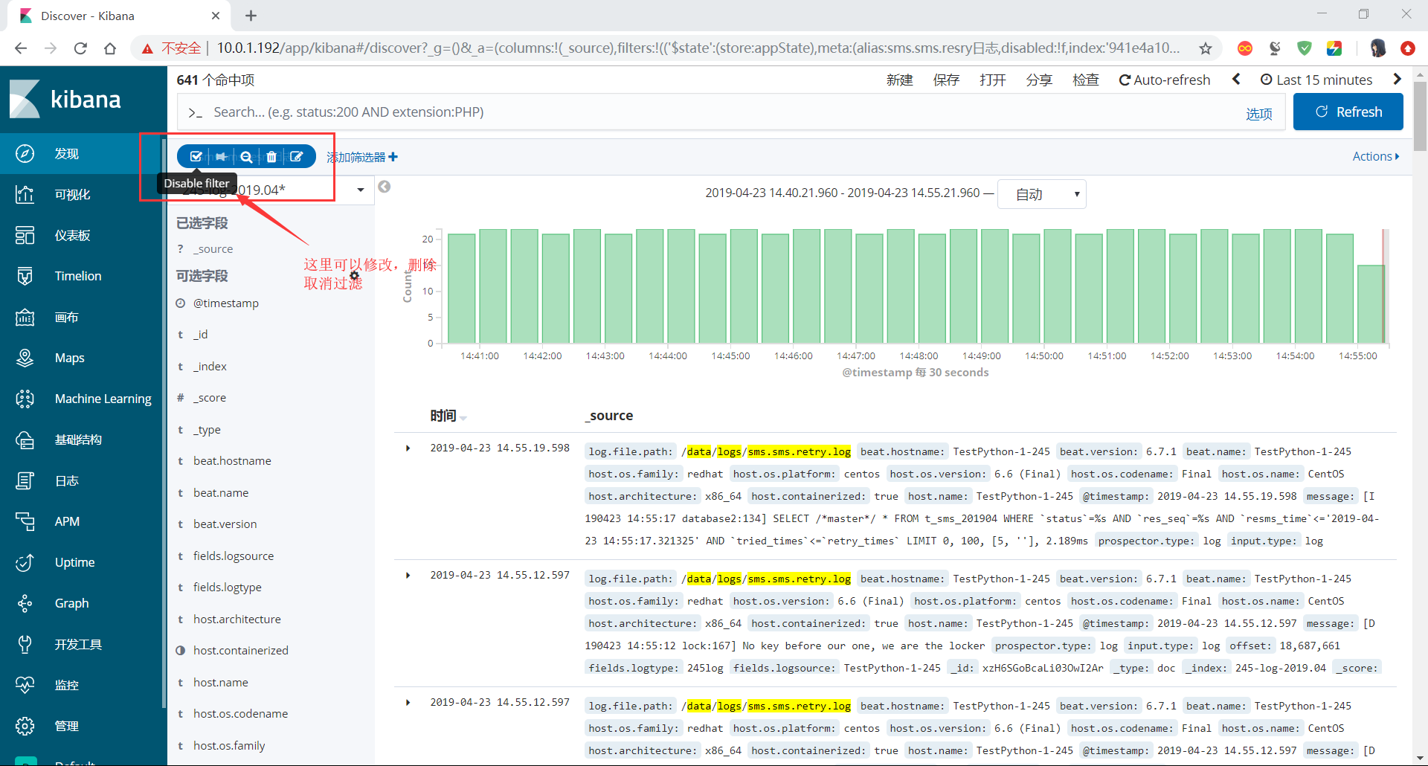

注意，这里可以存在很多的过滤器一起过滤出最终条件

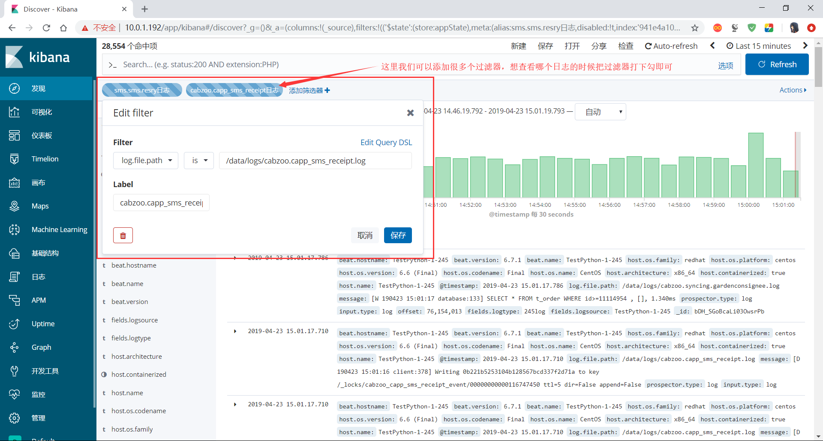

然后我们保存过滤器

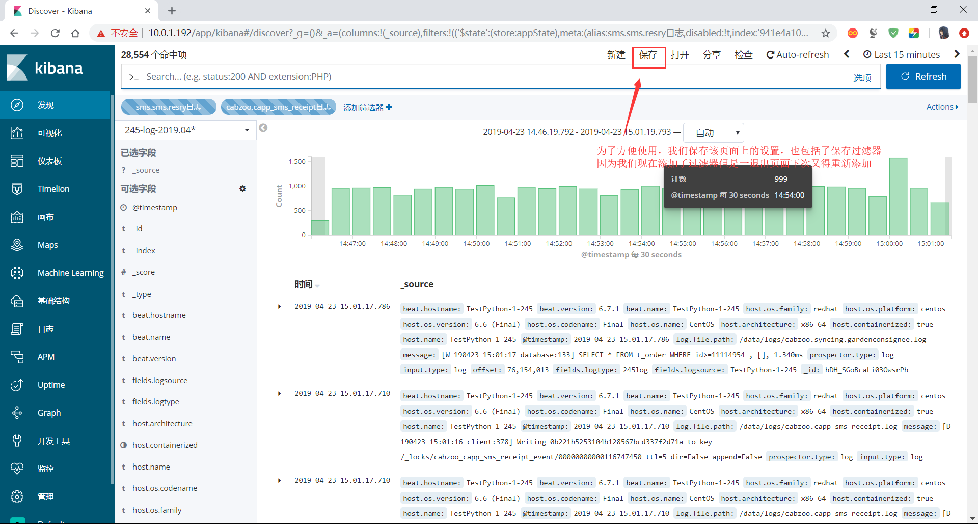

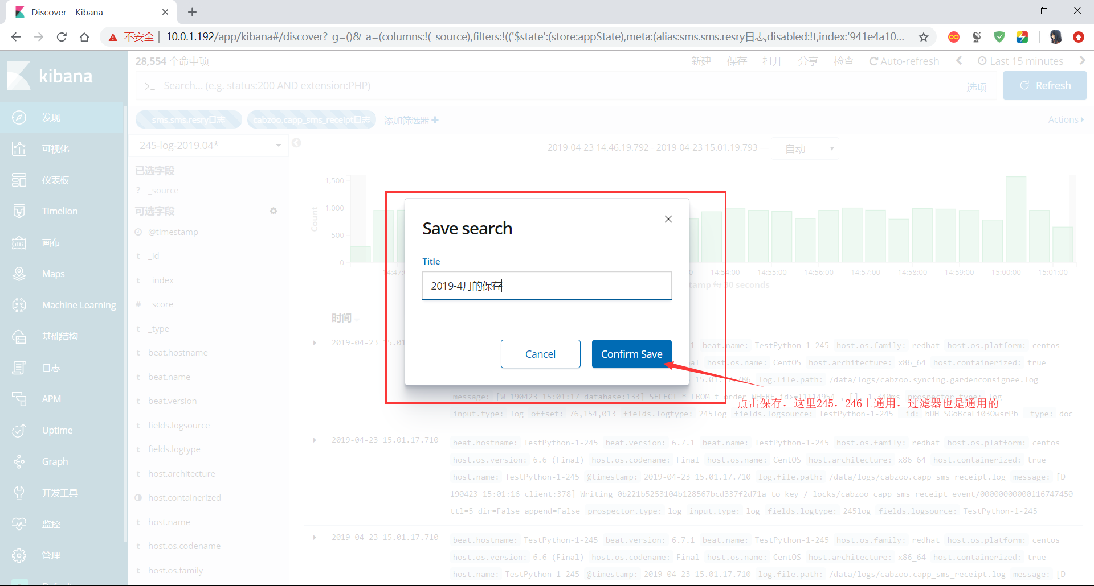

下次我们再使用的时候直接读档

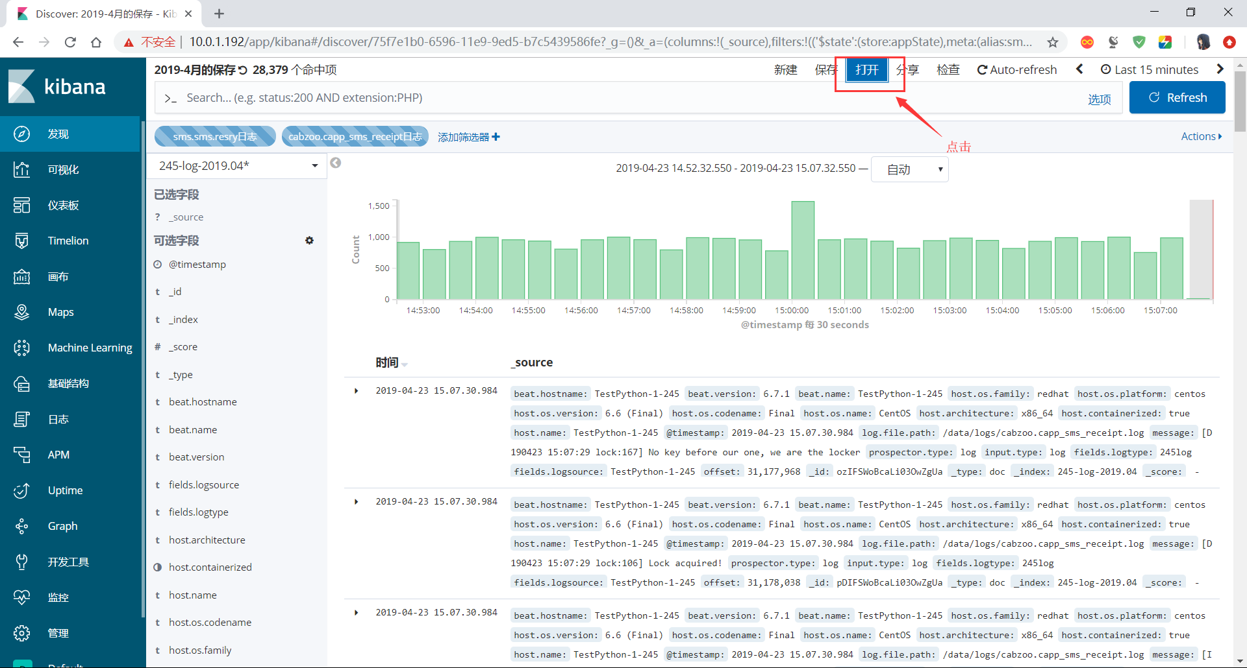

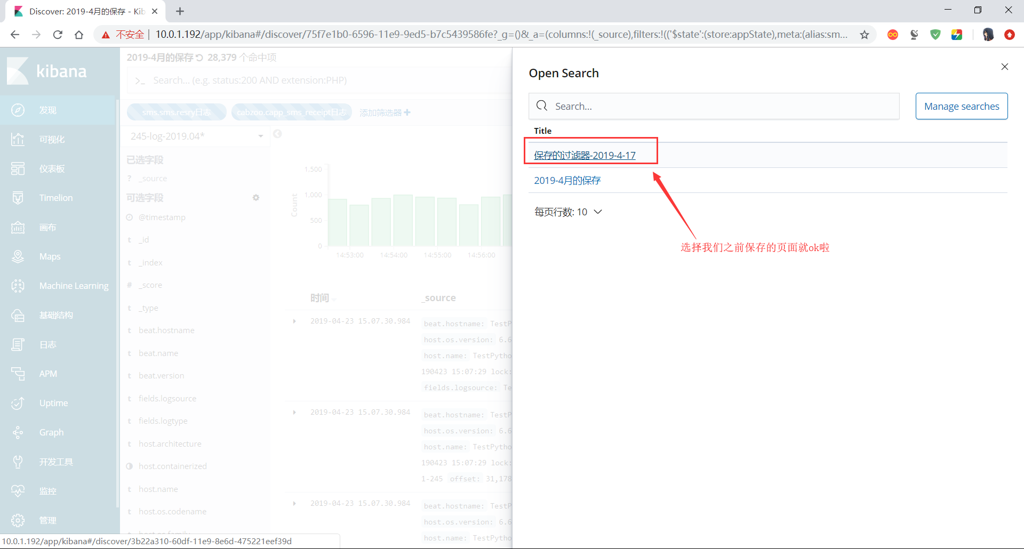

接下来我们通过时间段查找日志

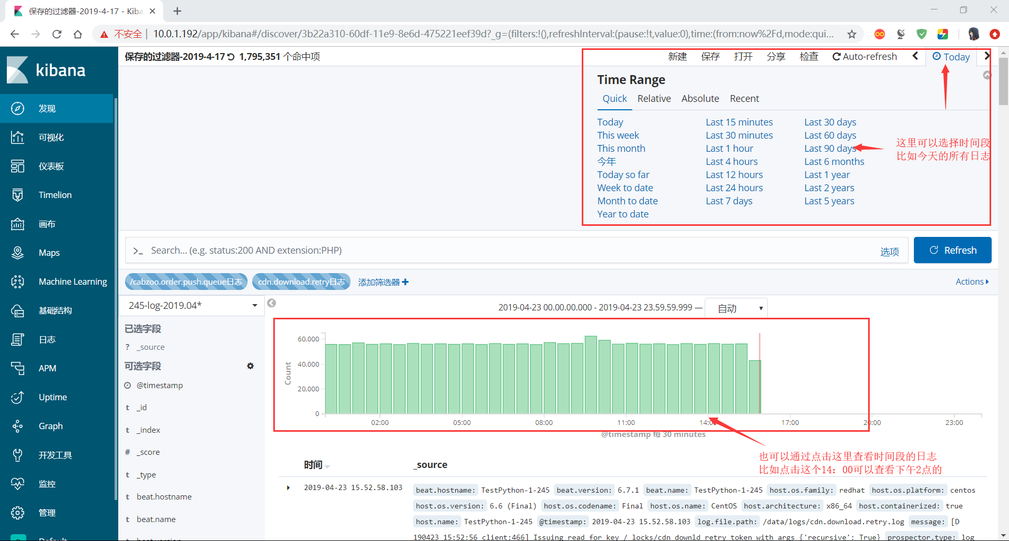

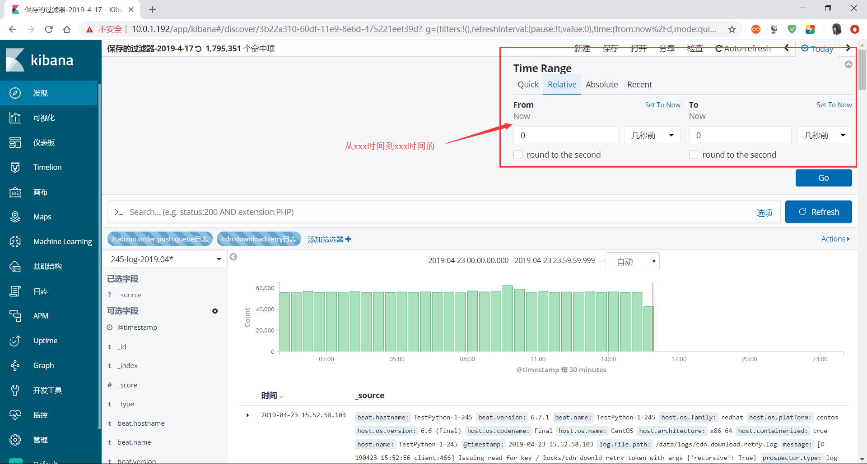

这里就可以更具体的查看了，比如我想看昨天的日志可以点击today左边的箭头既可后退一天

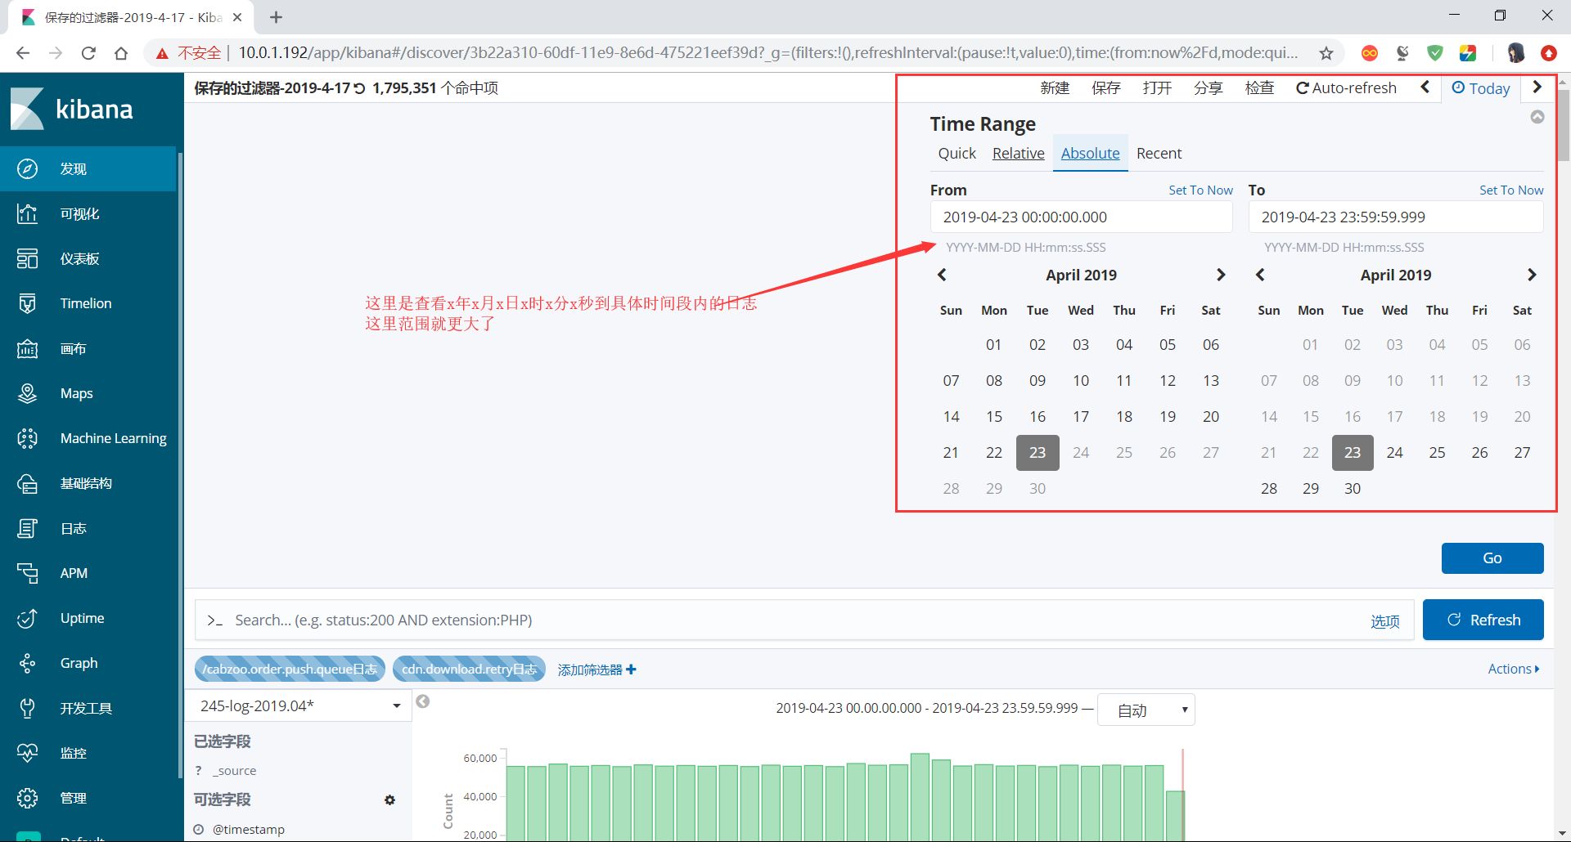

以上就是具体的使用方法了